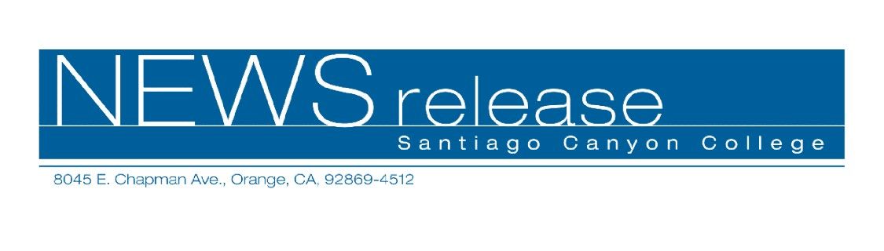
PARA DIFUSION INMEDIATA
CONTACTO: ANNMARIE LIBRESCU
714-628-4745
librescu_annmarie@sccollege.edu
Cuidado Infantil Gratuito para Estudiantes
7 de febrero—La división de Educación Continua de Santiago Canyon Collage está ofreciendo cuidado infantil gratuito en el plantel educativo para los estudiantes que están inscritos en clases de los sábados en Orange Education Center (OEC), ubicado en el 1465 N. Batavia en Orange. Este servicio gratuito se ofrece para niños de 3 a 6 años de edad. El Centro de Cuidado Infantil de OEC está acreditado por la Asociación Nacional para la Educación de Niños Pequeños (NAEYC), la organización líder en el país de profesionales de educación infantil temprana. Dicha acreditación ofrece a los padres de la comunidad una seguridad al saber que sus hijos están recibiendo el mejor cuidado infantil y a la vez una experiencia de aprendizaje a temprana edad.
Las clases de educación continua son gratuitas para todas las personas mayores de 18 años. Las clases se imparten los sábados de 8:00 a.m. a 11:00 a.m. y de 11:00 a.m. a 2:00 p.m. Entre las clases gratuitas y de no-crédito que se ofrecen en OEC se encuentran conocimientos básicos para oficina (computación y entrenamiento de programas) inglés para personas de otras lenguas maternas, clases para obtener un diploma de ‘high school’, clases de educación básica GED y de ciudadanía. Todas las clases son de entrada y salida libre, lo que permite a los estudiantes empezar o terminar la clase en cualquier momento. Profesores altamente capacitados imparten las clases y están disponibles para ayudar a los estudiantes.
“Queremos ofrecerles a los padres de estos niños pequeños esta oportunidad tan especial de poder inscribirse en nuestras clases gratuitas de los sábados”, dijo José Vargas, vicepresidente de educación continua. “Los padres podrán aprender habilidades nuevas para mejorar sus vidas a la vez que están tranquilos sabiendo que sus niños se encuentran cerca recibiendo un excelente cuidado infantil”.
Se Ofrece Cuidado Infantil Gratuito para Estudiantes Página 2 de 2
Orange Education Center abrió sus puertas hace sólo un año, y es el edificio más nuevo de este tipo en el Condado de Orange. El edificio de 92,000 pies cuadrados incluye 22 salones de clases, 2 modernos laboratorios de alta tecnología, un centro interactivo para el entrenamiento de idiomas, centros de asesoría académica y de carreras, un centro de cuidado infantil y suficiente estacionamiento..
Para inscribirse en las clases de los sábados o para obtener más información, favor de comunicarse con el centro de educación continua al (714) 628-5900 o en Internet en www.sccollege.edu (haga ‘clic” en educación continua).
Santiago Canyon College es un colegio público comunitario del Distrito Colegial Comunitario Rancho Santiago, el cual está a la disposición de los residentes de Anaheim Hills, Garden Grove, Irvine, Orange, Tustin y Villa Park. El colegio ofrece cursos para transferencia académica y para carreras, clases para el desarrollo personal y profesional así como entrenamiento especializado para negocios e industria.
-###-

